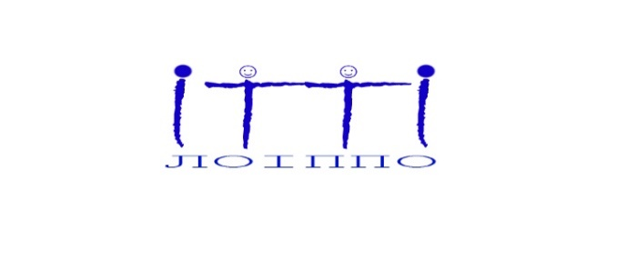 | КОМУНАЛЬНИЙ ЗАКЛАД ЛЬВІВСЬКОЇ ОБЛАСНОЇ РАДИ  «ЛЬВІВСЬКИЙ ОБЛАСНИЙ ІНСТИТУТ ПІСЛЯДИПЛОМНОЇ ПЕДАГОГІЧНОЇ ОСВІТИ»  (КЗ ЛОР ЛОІППО)
вул. Огієнка, 18а, м. Львів‚ 79007‚ тел./факс +38 (032) 255 38 30, e-mail: loippo@ukr.net loippo.lviv.ua
Код ЄДРПОУ 02139736

Від 22.10.2024 № _73/11______  На № від _________ | Керівникам органів управління освітою територіальних громад  Керівникам закладів позашкільної освіти
Про інструктивно-методичні рекомендації щодо проведення Всеукраїнського конкурсу «Джерело творчості» у 2024/2025 навчальному році

На виконання наказу Міністерства освіти і науки України
від 10.10.2024 № 1446 «Про проведення Всеукраїнського конкурсу «Джерело творчості» у 2024/2025 навчальному році», наказу департаменту освіти і науки Львівської обласної державної адміністрації від 17.10.2024 № 02-01/01/320 «Про проведення I-II етапів Всеукраїнського конкурсу «Джерело творчості» у 2024/2025 році» та відповідно до листа державної наукової установи «Інститут модернізації змісту освіти» від 16.10.2024 № 21/08-1707 «Про інструктивно-методичні рекомендації» надсилаємо інструктивно-методичні рекомендації щодо проведення Всеукраїнського конкурсу «Джерело творчості» у 2024/2025 році» (додається).
Звертаємо увагу, що відповідно до п.2 наказу департаменту освіти і науки Львівської обласної державної адміністрації від 17.10.2024 № 02-01/01/320 «Про проведення I-II етапів Всеукраїнського конкурсу «Джерело творчості» у 2024/2025 році» I етап Всеукраїнського конкурсу проводиться на рівні територіальних громад.
Інструктивно-методичні рекомендації щодо проведення II етапу (обласного) Всеукраїнського конкурсу «Джерело творчості» у 2024/2025 році будуть надіслані додатково.
Просимо довести зазначені інструктивно-методичні рекомендації до відома керівників закладів позашкільної освіти та усіх заінтересованих осіб.
Заступник директора Микола КАЦЮБА
Виконавець
Олександра КОЦОВСЬКА
067 193 1821

